Буддизм

Illustrasjon 1: Verdens religioner, AdobeStock

Существовало и ныне существует много различных религий. Их разделяют по вере во множество богов - политеизм, и по вере в единого бога - монотеизм. Различаются также племенные религии, национальные (например, конфуцианство в Китае) и мировые религии, распространённые в разных странах и объединяющие огромное количество верующих. К мировым религиям традиционно относят буддизм, христианство и ислам. По последним данным в современном мире христиан около 1 400 млн. человек, приверженцев ислама около 900 млн., буддистов около 300 млн. человек. В сумме это почти половина жителей Земли.
Bilde 1: Barn som mediterer, AdobeStock
Буддизм является в настоящие время одной из основных и самых распространённых мировых религий. Приверженцы этой религии населяют преимущественно регионы Центральной, Южной и Юго-Восточной Азии. Однако сфера влияния Буддизма выходит за пределы указанного района земного шара: его последователи имеются и на других континентах, хотя и в меньшем количестве. Велико число буддистов и в нашей стране, в основном в Бурятии, Калмыкии и Туве. Буддизм — самый древний из трёх мировых религий. Он "старше" христианства на пять веков, а ислам "моложе" его на целых двенадцать столетий. В общественной жизни, культуре, искусстве многих азиатских стран буддизм сыграл роль не меньшую, чем христианство в странах Европы и Америки.

Тем, кто охвачен враждою и страстью,
Нелегко постичь это ученье.
Страсти предавшись, тьмою объятые,
Они не поймут того, что тонко,
Что глубоко и трудно для постиженья,
Что против теченья их мысли.
Винайя-питака

БУДДИЗМ - одна из трёх (наряду с христианством и исламом) мировых религий. Возник в Др. Индии в 6-5 вв. до н. э. Основателем считается Сиддхартха Гаутама (см. Будда). Основные направления: хинаяна и махаяна. Расцвет буддизма в Индии 5 в. до н. э. — нач. 1-го тыс. н. э.; распространился в Юго-Вост. и Центр. Азии, отчасти в Ср. Азии и Сибири, ассимилировав элементы брахманизма, даосизма и др. В Индии к 12 в. растворился в индуизме, сильно повлияв на него. Выступил против свойственного брахманизму преобладания внешних форм религиозной жизни (в т. ч. ритуализма). В центре буддизма — учение о «4 благородных истинах»: существуют страдание, его причина, состояние освобождения и путь к нему. Страдание и освобождение — субъективные состояния и одновременно некая космическая реальность: страдание — состояние беспокойства, напряжённости, эквивалентное желанию, и одновременно пульсация дхарм; освобождение (нирвана) — состояние несвязанности личности с внешним миром и одновременно прекращение волнения дхарм. Буддизм отрицает потусторонность освобождения; в буддизме нет души как неизменной субстанции — человеческое «я» отождествляется с совокупным функционированием определённого набора дхарм, нет противопоставления субъекта и объекта, духа и материи, нет бога как творца и, безусловно, высшего существа. В ходе развития буддизма в нем постепенно сложились культ Будды и бодхисатв, ритуал, появились сангхи (монашеские общины) и т. д.
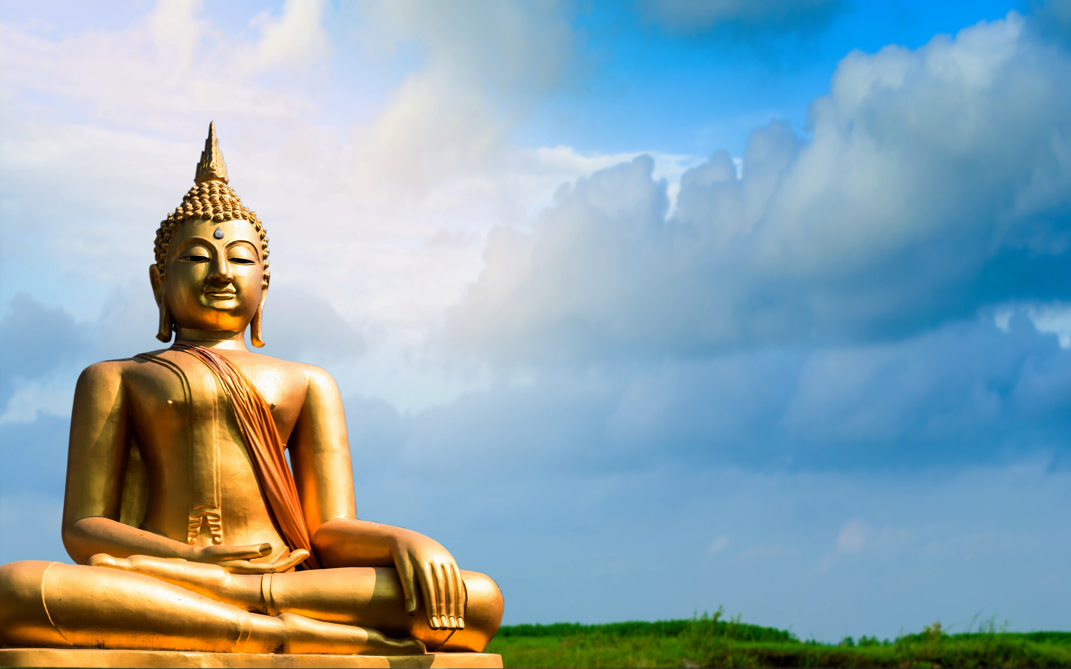
Bilde 2: AdobeStock
Буддизм -- древнейшая из мировых религий, получившая название от имени, а точнее от почётного титула, её основателя Будды, что означает “Просветлённый”. Будда Шакьямуни (мудрец из племени шакьев) жил в Индии в V--IV вв. до н. э. Другие мировые религии -- христианство и ислам -- появились позже (соответственно пять и двенадцать веков спустя).
Если попытаться представить эту религию как бы “с высоты птичьего полёта”, перед нами раскинется пёстрое лоскутное одеяло из направлений, школ, сект, подсект, религиозных партий и организаций.
Буддизм вобрал в себя множество разнообразных традиций народов тех стран, которые попали в сферу его влияния, а также определил образ жизни и мысли миллионов людей этих стран. Большинство приверженцев буддизма живут сейчас в Южной, Юго-Восточной, Центральной и Восточной Азии: Шри-Ланке, Индии, Непале, Бутане, Китае, Монголии, Корее, Вьетнаме, Японии, Камбодже, Мьянме (бывшая Бирма), Таиланде и Лаосе. В России буддизм традиционно исповедуют буряты, калмыки и тувинцы.
Буддизм был и остаётся религией, принимающей разные формы в зависимости от того, где она распространяется. Китайский буддизм -- это религия, которая говорит с верующими на языке китайской культуры и национальных представлений о самых важных ценностях жизни. Японский буддизм -- синтез буддийских идей, мифологии синто, японской культуры и т. п.
Сами буддисты ведут отсчёт времени существования своей религии от кончины Будды, однако среди них нет единого мнения о годах его жизни. Согласно традиции наиболее старой буддийской школы -- тхеравады, Будда жил с б24 по 544 г. до н. э. По научной версии время жизни основоположника буддизма -- с 566 по 486 г. до н. э. В некоторых направлениях буддизма придерживаются более поздних дат: 488--368 гг. до н. э. Родина буддизма -- Индия (точнее, долина Ганги). Общество Древней Индии делилось на Варны (сословия): брахманов (высшее сословие духовных наставников и жрецов), кшатриев (воинов), вайшьев (торговцев) и шудр (обслуживавших все остальные сословия). Буддизм впервые обратился к человеку не как к представителю какого-либо сословия, клана, племени или определённого пола, а как к личности (в отличие от последователей брахманизма Будда считал, что женщины наравне с мужчинами способны достичь высшего духовного совершенства). Для буддизма в человеке важны были только личные заслуги. Так, словом “брахман” Будда называет любого благородного и мудрого человека независимо от его происхождения.

